江西农业大学研究生导师信息表

学科专业： 园林植物与观赏园艺 所在学院： 园林与艺术学院
姓 名 | 涂淑萍 |  | 性 别 | 女 |  | 职称 |  |  | 教授 | 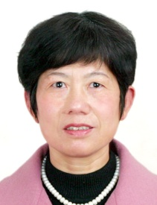
最后学位/毕业院校 |  | 农学学士/华南农学院
导师类别 | 硕导 |  |  |  | 是否为兼职导师 |  |  | 否
工作单位 | 江西农业大学林学院 |  |  |  | E-mail |  | jxtsping@163.com
主要研究方向 | 园林植物繁育与栽培生理
参加何学术团体、任何职务 | 江西省花卉协会荷花分会理事；江西省林业厅花木产业创新研究协作组首席专家；上犹茶叶科技特派团团长；江西省科协精准扶贫专家行活动首席专家。
个人简历 | 1980年9月~1984年7月就读于华南农学院茶叶专业，获农学学士学位；  1984年7月~ 1999年8月在江西农业大学园艺系任教；  1999年9月至今在江西农业大学林学院任教，其间，于2003年12月至2004年12月，作为“西部之光”访问学者在中国农业科学院蔬菜花卉研究所访学1年。
科研情况 | 主持或参与完成省部级以上科研项目10余项，发表论文40余篇，编著论著3部，参编教材1部，获市厅级以上科技奖项10余项，现主持在研项目2项。目前，主要从事“圆齿野鸦椿种质资源遗传多样性及优良单株筛选”项目研究。
对学生  的要求 | 求真务实；善于思考，具有探索精神。
备 注

